大阪府の観光客受入環境整備の推進に関する
調査検討 最終報告 （案）

平成２７年１２月
大阪府観光客受入環境整備の推進に関する調査検討会議

１ はじめに ・・・・・・・・・・・・・・・・・ ・・・・・・・・・・・・・・・・・・・・・・・・・ １ページ
目 次
２ 大阪の観光の現状
（１） 急増する観光客の状況 ・・・・・・・・・・・・・・・・・・・・・・・・・・・・・・・・・・・・・・・・・・ ２ページ
３ 大阪の観光振興にかかる現状と課題
（１） 観光客からの意見等に基づく課題の抽出 ・・・・・・・・・・・・・・・・・・・・・・・・・・・・・・・・・・・・ ５ページ
４ 大阪の観光振興にかかる施策の方向性
（１） 大阪の観光振興施策の方向性 ・・・・・・・・・・・・・・・・・・・・・・・・・・・・・・・・・・・・・・ ８ページ
（２） 大阪の観光振興にかかる施策の２つの柱 ・・・・・・・・・・・・・・・・・・・・・・・・・・・・・・・・・・ ９ページ
５ 大阪の観光振興にかかる対応策及び役割分担 ・・・・・・・・・・・・・・・・・・・・・・・・・・・10ページ
６ 大阪の観光振興にかかる事業例・事業規模イメージ
（１） 観光客と地域住民相互の目線に立った受入環境整備の推進 ・・・・・・・・・・・・・・・・・・・・・・ 14ページ
（２） 国内外から集客できる観光資源づくり及びプロモーションの推進 ・・・・・・・・・・・・・・・・・・・・ 16ページ
（３） 具体的施策の検討にあたっての観点 ・・・・・・・・・・・・・・・・・・・・・・・・・・・・・・・・ 18ページ
（４） その他の視点 ・・・・・・・・・・・・・・・・・・・・・・・・・・・・・・・・・・・・・・・・・・ 18ページ
７ 事業の実施に必要な財源確保のあり方
（１） 大阪府の財政状況 ・・・・・・・・・・・・・・・・・・・・・・・・・・・・・・・・・・・・・・・・・・・・ 19ページ
（２） 国内の財源確保の事例 ・・・・・・・・・・・・・・・・・・・・・・・・・・・・・・・・・・・・・・・・・・ 20ページ
（３） 海外のホテル税等の事例 ・・・・・・・・・・・・・・・・・・・・・・・・・・・・・・・・・・・・・・・・・ 21ページ
（４） 財源確保のあり方 ・・・・・・・・・・・・・・・・・・・・・・・・・・・・・・・・・・・・・・・・・・・・ 22ページ
８ まとめ ・・・・・・・・・・・・・・・・・・・・・・・・・・・・・・・・・・・・・・・・・・・・・・・・・・ 27ページ

【参考】検討会議について
（１） 委員名簿 ・・・・・・・・・・・・・・・・・・・・・・・・・・・・・・・・・・・・・・・・・・・・・・・・ 28ページ
（２） 関係条例等 ・・・・・・・・・・・・・・・・・・・・・・・・・・・・・・・・・・・・・・・・・・・・・・・ 28ページ
（３） 開催実績 ・・・・・・・・・・・・・・・・・・・・・・・・・・・・・・・・・・・・・・・・・・・・・・・・ 29ページ
（４） パブリックコメントの実施結果 ・・・・・・・・・・・・・・・・・・・・・・・・・・・・・・・・・・・・・・ 30ページ

１ はじめに
- 近年の円安傾向、ＬＣＣをはじめとする航空便の増便、査証免除、要件緩和などに加え、日本の歴史、伝統文化に対する評価の高まりや、日本での食事や買い物など旅行目的の多様化、また、安全・安心といった治安面における信頼感などから、昨年の訪日外客数は、過去最高の1,341万人を記録しました。本年に入っても、日本政府観光局（ＪＮＴＯ）が発表した１月から９月の訪日外客数は、1,449万人（推計値）となっており、累計で過去最高を更新するとともに、観光庁長官の記者会見では、２０１５年（平成２７年）の年間予想が「1,900万人台に達する見込み」と報じられるなど、その勢いは増すばかりです。
- 大阪においても、昨年は約376万人もの外国人旅行者が来阪し、本年に入ってからは、１月から９月の来阪外客数は、約525万人（推計値）となり、２０２０年に年間650万人とした目標値を達成する見通しとなっています。
- また、観光庁によると、２０１４年（平成26年）の訪日外国人の旅行消費額は、前年比約4割増の2兆278億円と過去最高となっています。また、２０１５年（平成27年）１月から９月期の訪日外国人の旅行消費額は、前年同期比７７．０％増の2兆5,967億円で、２０１４年（平成26年）の年間値を既に超えています。
- 今後も、２０１９年のラグビーワールドカップ、２０２０年の東京オリンピック・パラリンピック、２０２１年のワールドマスターズゲームズなど、様々な国際的イベントを控え、ますます、来阪観光客は増加するものと予想されている状況のなか、こうした急増する観光客に対する受入環境整備などの対応は喫緊の課題であるとの認識のもと、本年５月に「大阪府観光客受入環境整備の推進に関する調査検討会議」が設置されました。
- 本検討会議では、これまで７回にわたり会議を開催し、大阪の観光の現状を踏まえた上で、受入環境の整備に関する課題分析や、観光振興にかかる対応策などについて議論を行いました。さらに、こうした議論をもとに、施策イメージや事業規模のシミュレーション、事業の実施に必要な財源確保のあり方などについて議論を重ね、今般最終報告のとりまとめを行いました。

平成２７年１２月
大阪府観光客受入環境整備の推進に関する調査検討会議
会長 福島 伸一

（１）急増する観光客の状況
２ 大阪の観光の現状 ①
- 近年、大阪における観光客、特に外国人観光客が急増しています。
- 訪日外客数の推移をみると、全国では2014年（平成26年）は約1,341万人を超え、2003年（平成15年）のビジットジャパン事業開始以来、過去最高となっています。さらに、2015年（平成27年）1-9月期においては、これまで過去最高だった2014年を上回り、1,449万人に達しています。
- 大阪においても、外客数は、全国と同じように2003年（平成15年）以来、過去最高となっており、2014年（平成26年）は約376万人となっています。2015年（平成27年）においては、1-9月期で約525万人となっており、外客数増加の勢いは増しています。
- また、前年との伸び率を比較すると、大阪は全国よりも格段に高く、2014年（平成26年）は前年比43.0％の伸びとなっており、さらに2015年（平成27年）1-9月期においては、前年同期と比べ、約96％の伸びとなっています。
- 関西の玄関口である関西国際空港においても、LCCの就航便の増加などにより、外国人入国者数が年々増加しており、2014年（平成26年）は、317万人となっており、前年の2013年（平成25年）と比べ、約37％も増加しており、さらに、2015年（平成27年）1-9月期では、前年同期と比べ、約61％の増加となっています。
- 来阪外客者の買い物消費単価の平均額においても、2013年度38,665円から2014年度51,989円と増加しており、大阪の経済にも大きな波及効果をもたらしています。
前年同期比
約61％増
関西国際空港外国人入国者数の推移
前年同期比
約49％増
訪日・来阪外客者数の推移
出典：JNTO（日本政府観光局）及び観光庁資料により作成
※来阪外客数：訪日外客数に訪問率を乗じて算出
※2015年1-9月期の数値は推計値
前年比36.6％増
前年比29.4％増

前年同期比
約96％増
ビジット
ジャパン
事業開始
前年比43.0％増

出典：「新関西国際空港（株）」

出典：「新関西国際空港（株）」
- 大阪における外国人旅行者の訪問率も東京都に次いで2番目（2014年：27.9％）となっており、全体の約3割の外国人旅行者が大阪を訪問しています。
- また、外国人延べ宿泊者数についても、大阪は急増しており、ここ最近では2ヵ年連続で前年比40％以上の伸びを記録し、2014年（平成26年）は、620万人を超えました。さらに、2015年（平成27年）1-9月期では約689万人と前年同期比50％以上の伸びとなっており、既に前年実績を超えています。
- 2014年（平成26年）における外国人延べ宿泊者数の国籍（出身地）別構成比では、①中国、②台湾、③韓国、④香港、⑤タイといったアジア地域が上位を占め、この5カ国で外国人宿泊者数全体の7割程度を占めています。
主要都道府県別 外国人旅行者訪問率の推移
２ 大阪の観光の現状 ②

主要都道府県別 外国人延べ宿泊者数の推移

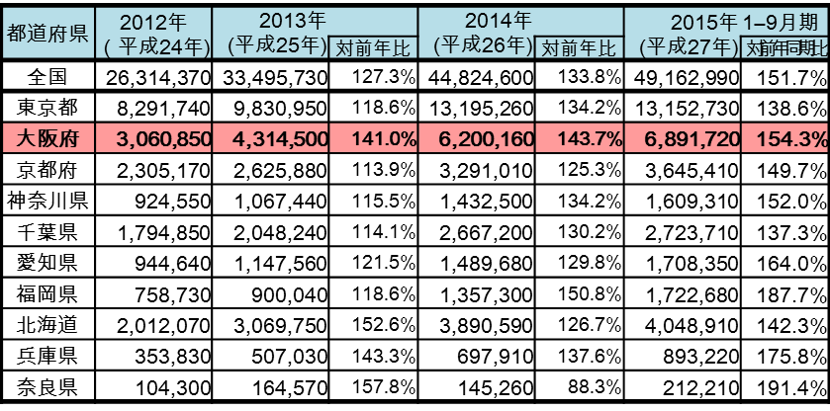
出典：観光庁「訪日外国人消費動向調査」
大阪における 国籍（出身地）別
外国人延べ宿泊者数構成比（2014年）

※主要都道府県：2014年における外国人旅行者数の訪問率が高い上位10都道府県
出典：観光庁「宿泊旅行統計調査」
- 日本人延べ宿泊者数については、大阪では、2013年（平成25年）は減少したものの、2014年（平成26年）は、前年比13.3％増と回復しています。
- 観光客の急増に伴い、大阪では年々、宿泊施設の客室稼働率が上昇し続けています。2014年（平成26年）は81.0％と東京を追い抜き全国1位の高さとなっており、2015年（平成27年）１－９月期では85.0％とさらに上昇しています。
- 宿泊施設のタイプ別の客室稼働率をみると、リゾートホテルをはじめ、2014年以降ホテルは全てのタイプで80％を超えており、2015年（平成27年）１－９月期では90％を超えるタイプもでてきています。その一方で、旅館の稼働率は5割程度となっているなど、旅館とホテルの稼働率に差が見られます。
主要都道府県別 日本人延べ宿泊者数の推移

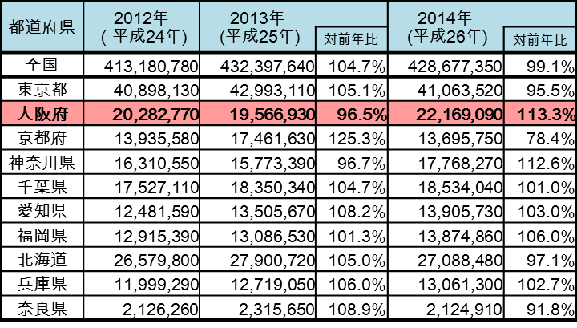
２ 大阪の観光の現状 ③

※主要都道府県：2014年における外国人旅行者数の訪問率が高い上位10都道府県
主要都道府県別 客室稼働率の推移

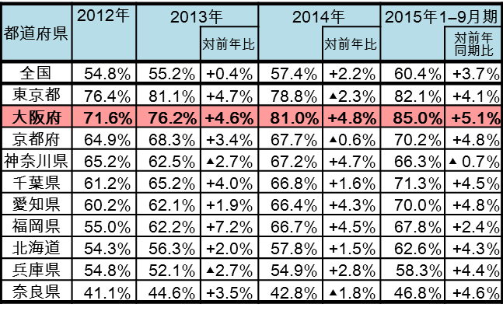
宿泊施設タイプ別客室稼働率の推移（大阪）

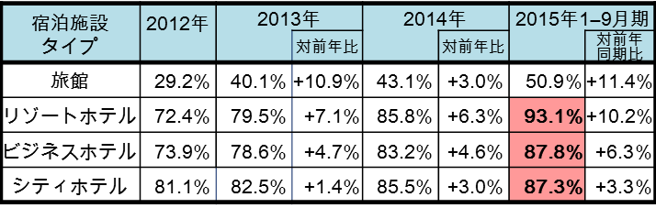

出典：観光庁「宿泊旅行統計調査」
（１）観光客からの意見等に基づく課題の抽出
３ 大阪の観光振興にかかる現状と課題 ①
- 観光客へのアンケート調査や新聞などのマスコミ報道、さらに事業関係者からの意見等に基づき、現状の観光客の受入環境整備に対する意見や要望等を下記１～６の項目別に仕分けを行い、課題の抽出を行いました。
１ 観光客受入のための基盤整備（主な意見）
受入環境における課題 | 受入環境に対する観光客の意見等 | 現状の主な取組み
交通機関における多言語対応が不十分 | - 駅構内・周辺での多言語標記が少ない  - 電車の乗換表示がわかりにくく、複雑  - 主要駅や商業施設、ホテルでの外国語対応が不十分 | - 主要駅、主要電車を中心とした多言語による案内サイン・アナウンスの整備  - 主要駅や商業施設等における外国語対応スタッフの配置
観光ガイドブックやホームページ等における多言語対応が不十分 | - 多言語対応が不十分  - 英語等でのイベント情報が少なく、掲載時期が遅い | ■大阪の観光ガイドブックを5言語で作成・配付（26年度：50万部発行）≪大阪観光局≫  - ホームページによる6言語での情報発信≪大阪観光局≫
情報通信にかかる環境整備が不十分 | - 無料Wi-Fiの利用環境が不十分  - 利用手続きが面倒、利用手続きがまちまち | - Osaka Free Wi-Fiの整備（設置拠点数：2,614箇所【H27.7月末時点】）≪大阪観光局≫  - 地方自治体、事業者における整備が拡大
観光案内機能が不十分 | - 観光案内所が少ない  - 年齢層、ニーズに応じた案内をしてほしい | ■JNTO認定外国人観光案内所（大阪府内 17箇所（全国8位【H27.3現在】））  - 民間による店舗併設型観光案内所の増加
外国語対応のできる人材が不足 | - 通訳案内士、ボランティアガイド等が不足 | - 通訳案内士、特区ガイド（泉佐野市）の活用  - ボランティアガイドの活用
商業施設での買い物の際の不便 | - 営業終了時間が早い  - 多言語対応できるスタッフを配置してほしい  - 免税店を増やしてほしい、免税手続きをもっと簡単にしてほしい | - 商業施設等における外国語対応スタッフの配置  - 免税店の拡大、免税手続きの簡素化
飲食店における外国人観光客に対する対応が不十分 | - メニューなどの多言語対応が遅れている  - 来日前に事前予約できるシステムを整備してほしい | - 飲食店における多言語対応等（多言語HP、食品模型、写真入りメニュー・案内板、外国語対応スタッフの配置等）  - 外国人向けネット予約システムの導入（民間事業者導入済み）
トイレ整備が不十分 | - 公衆トイレが少ない ●トイレが狭い  - 洋式トイレが少ない ●公園のトイレが汚い | - 市営地下鉄において各駅1か所以上のトイレを順次リニューアル中  （Ｈ27年度末までに今里筋線を除く地下鉄112駅）
両替・クレジットカードの利用が不便 | - 海外発行のクレジットカードでキャッシングできるATMが少ない  - 両替所が少ない、両替所がどこにあるかの情報がほしい  - クレジットカードが利用できない施設が多い | - 一部の銀行（ゆうちょ銀行、セブン銀行等）で海外発行クレジットカードでキャッシングが可能  - メガバンク３行（みずほ、三菱東京UFJ、三井住友）におけるATM設置対応のほか、経済産業省・観光庁においてサービスの拡大を検討
《続き》 １ 観光客受入のための基盤整備（主な意見）
３ 大阪の観光振興にかかる現状と課題 ②
受入環境における課題 | 受入環境に対する観光客の意見等 | 現状の主な取組み
宿泊施設の不足等 | - 大型団体の受入ができる施設が不足  - 大阪市内の宿泊施設の予約が取りづらく、価格も上昇傾向  - 客室の質（狭さ等）、従業員の多言語対応が不十分 | - 事業者等において順次整備
- 街なか、宿泊施設、観光スポットへのアクセスにおけるバリアフリーの対応が不十分
- バリアフリーの情報が少ない
観光バス駐車場の不足等 | - 観光バス駐車場が不足  - 観光バスの増加に伴う交通渋滞の発生 | - 観光バス用駐車場の整備（大阪城公園、50台）  - 観光バス乗降場所の設置（堺筋の日本橋周辺路上、5台）
２ 府域における交通アクセス等の容易化・円滑化（主な意見）
受入環境における課題 | 受入環境に対する観光客の意見等 | 現状の主な取組み
搭乗・入国手続きに時間がかかる | - 出入国手続きに時間がかかる | - 国際線チェックインシステムの統一・共用化、出入国審査場自動化ゲートの増設等（関西国際空港）
観光スポットを巡るバス等の運行がない | - 交通機関が複雑で乗り換えが難しい  - 空港から主要ホテルを巡回するバスがない  - 大阪には東京のはとバスのような簡単・手軽に複数の観光施設を巡ることのできる定期観光バスがない | - 車中見学のみのオープンデッキバスの運行（H26.7～、大阪市内）
交通機関の利用の際の不便  ３ 文化・生活習慣に配慮した対応（主な意見） | - 1枚の鉄道パスで全部の鉄道が利用できないので不便 | - 関西統一交通パスの創設に向け、検討中（関西経済連合会を中心に）

受入環境における課題 | 受入環境に対する観光客の意見等 | 現状の主な取組み
ムスリム旅行者等への対応が不十分 | - ハラル対応等をしているレストランが少ない  - ハラル対応のレストランがどこにあるかの情報の入手が困難 | ■ムスリムフレンドリーマップの作成・配付（H26：2万部）≪大阪観光局≫  - 祈祷室の設置（関空、大阪ステーションシティ、なんばCITY）  - 飲食店におけるハラル対応
文化・生活習慣の違いについての観光客及び受入側の相互理解が不足 | - 外国人旅行者に温泉での入浴マナー等を理解してもらうのが困難  - 日本の文化や習慣、マナー理解のため、マニュアル等を作成し、バスや空港等で配布してほしい  - 受入側も、海外の文化や生活習慣等の教育を充実することが必要 | - 英語のできるスタッフの配置や、入浴マナーを解説したポスターの張り出し（温泉旅館施設）  - トイレの使用方法の解説図の設置（関空等）
受入環境における課題 | 受入環境に対する観光客の意見等 | 現状の主な取組み
医療機関、災害・事故等に関する情報が不足 | - 病院、薬局等での多言語による表記や説明が不十分  - 病気になった際に受入先の情報が不足  - 多言語による災害情報、対策が不足 | - 行政HPによる防災関係情報等の多言語発信  - Osaka Free Wi-Fiによる外国語対応可能病院等の情報提供≪大阪観光局≫
災害時受入施設等の対策が不十分 | - 観光客避難誘導対策が不十分
４ 安心・安全の確保（主な意見）
３ 大阪の観光振興にかかる現状と課題 ③
５ 魅力あふれる観光資源づくり（主な意見）
受入環境における課題 | 受入環境に対する観光客の意見等 | 現状の主な取組み
既存の魅力資源の整備・活用が不十分 | - 大阪はみるものが少ない  - 神社仏閣をもっとPRすべき  - 日本風のまちなみの整備 | - 大阪ミュージアム構想の推進（基金を活用したまちの魅力づくり支援、HP・動画等を活用した府内各地の魅力発信等）  - 水の回廊を中心とした魅力・賑わいづくり（緑化推進、橋梁等ライトアップ、遊歩道整備等）  - 文化施策の推進（おおさかカンヴァス推進事業等）  - 百舌鳥・古市古墳群世界遺産登録に向けた取組み
国内外から集客できる魅力づくりをもっと推進すべき | - 外国人好みの商品やサービス開発が必要  - 夜のエンターテイメントが少ない  - 観光周遊バスがない  - まち歩きツアーの充実  - 英語でのイベント情報が少ない  - イベントの認知度が低い | - 大阪・光の饗宴（御堂筋イルミネーション等、大阪市内中心部の光のプログラムを一体的に発信）  - 万博記念公園活性化の取組み  - スポーツイベント（大阪マラソン等）  - 大坂の陣400年天下一祭（大阪城公園と府内各地での歴史文化体感周遊事業、府域魅力発信事業等）
６ 効果的な誘客促進（主な意見）

受入環境における課題 | 受入環境に対する観光客の意見等 | 現状の主な取組み
戦略的なプロモーションをもっと推進すべき | - 大阪だけでなく関西としてのプロモーションも推進すべき  - 経済効果の大きいＭＩＣＥ誘致も推進するべき | - 大阪観光局による戦略的な観光集客の推進（海外トラベルミッション、MICE誘致、国内プロモーション等）
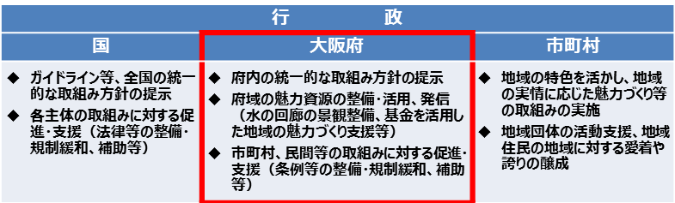
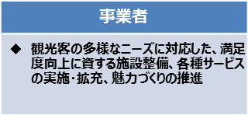
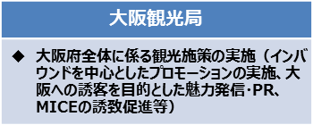
（１）大阪の観光振興施策の方向性

大阪の観光振興にかかる取組み
主体別の役割

◆基本的な考え方◆
- 2019年のラグビーワールドカップ、2020年東京オリンピック、パラリンピック、2021年ワールドマスターズゲームズなど、様々な国際的イベントを控え、大阪への観光客を増加させていくために、誘客を促進する魅力発信等を行うとともに、観光客が快適に滞在するための受入環境整備に関する施策を講じることで、観光客が何度でも訪れたくなる都市をめざす。

大阪の観光振興に係る施策の柱
魅力づくり及び戦略的な
プロモーションの推進
～魅力溢れる観光資源づくり、並びに
効果的な誘客促進のための施策～
観光客と地域住民相互の目線に
立った受入環境整備の推進
～観光地における利便性・快適性並びに地域住民との調和など、相互の満足度向上のための施策～

施策の方向性の
提示
規制緩和・
支援等
誘客促進等の
施策の実施
連携

連携
４ 大阪の観光振興にかかる施策の方向性 ①
- 訪日・来阪外客数が過去最高を記録するなど、観光客が増加の一途をたどっている状況に加え、今後、2020年東京オリンピック・パラリンピックなど、国際的なイベントの開催を控え、観光客の受入環境を含めた観光振興の取組みは、喫緊の課題となっています。
- 課題に対して、迅速かつ的確に対応するためには、大阪の観光振興にかかる取組みについて、まず、施策の方向性を定めることが必要です。
- 施策の方向性としては、「受入」と「誘客」の両面からの取組みを進めていくことが必要であり、そのための大阪の観光振興に係る施策の柱として、観光客と地域住民相互の目線に立った受入環境整備の推進と魅力づくり及び戦略的なプロモーションの推進の2本柱としました。
- まず一つ目の柱として、「受入」の面からは、観光地における利便性・快適性並びに地域住民との調和など、相互の満足度向上のための施策が必要とし、二つ目の柱として、「誘客」の面からは、魅力溢れる観光資源づくり、並びに効果的な誘客促進のための施策が必要としました。
- また、施策の推進にあたっては、行政、民間、中間組織（大阪観光局）といった各主体における役割分担の整理が必要です。
- 大阪府の役割としては、国のガイドライン等を受け、府内の統一的な取組み方針の提示や、市町村や民間の取組みに対する支援といった役割に加え、府域全体の魅力資源の発信など、広域行政としての役割を果たしていくべきです。

（２）大阪の観光振興にかかる施策の２つの柱
４ 大阪の観光振興にかかる施策の方向性 ②
- 現状、大阪における観光客は増加し続けていますが、大阪が今後も観光都市として、安定的に観光客を呼び込んでいくためには、世界の都市間競争に打ち勝っていく必要があります。そのためには、下記の２つを施策の柱として、観光振興を推進していくことが必要です。
- １つは、観光客が大阪で安心かつ快適に楽しく滞在していただくことで、リピーターが増えていくといった好循環を生み出していくことが必要であり、そのためには先に抽出した課題に対応した観光客受入のための環境整備を推進していくことが必要です。
- ２つ目は、地域住民自らが地域の歴史や文化を再認識するとともに、行政、府民、民間が一体となって、大阪の魅力を高め、磨いていくといった魅力づくりや、観光客のニーズ等を踏まえ、大阪の魅力を積極的に発信するなどの効果的なプロモーションの取組みが重要です。
- この２つを柱に観光振興を推進していくことで、大阪への観光客の安定的な誘客に結び付き、観光が大阪の成長産業としていくことが必要です。

魅力溢れる観光資源づくり
効果的な誘客促進
- 観光振興に繋がる団体、プロフェッショナルの育成
- 国内外から人を呼び込むためのプロモーションの推進
- 積極的な大阪の魅力の情報発信
- 観光マーケティング・リサーチの強化
- MICE誘致の推進
- 既存の魅力資源の整備・活用
- 国内外から集客できる魅力づくりの推進
- 民間による観光集客施設の新設・魅力拡大
魅力づくり及び戦略的なプロモーション
の推進
大阪の観光振興にかかる施策の柱

府域における交通アクセス等の容易化・円滑化
- 搭乗・入国手続きの時間短縮
観光客受入のための基盤整備
文化・生活習慣に配慮した対応
- ムスリム旅行者をはじめとした対応の促進
- 文化・生活習慣の違いについての観光客・受入側の相互の理解促進
- 多言語対応の強化
- 観光客が手軽に、欲しい情報を入手できる情報通信にかかる環境整備
- 観光案内機能の充実
- 設備等の国際標準サービスの提供
観光客と地域住民相互の目線に立った
受入環境整備の推進
安心・安全の確保
- 医療機関、災害・事故等に関する情報の発信
- 災害発生時の避難誘導対応 等
- 宿泊施設の整備
- ホスピタリティの向上・人材の育成
- 両替、決済環境の改善
- 観光バス等の駐車場の整備
- 観光施設等のバリアフリー化
- 観光スポットをめぐるバスの運行

- 第３章の大阪の観光振興にかかる現状と課題の中から、官民の役割分担や主体別役割等を踏まえ、大阪府が主体的に取組んではどうかと考えられる課題を抽出し、その課題に対応するための受入環境整備の内容、それを実現するための具体的な対応策、及び想定される実施主体を整理しました。
５ 大阪の観光振興にかかる対応策及び役割分担 ①
- 大阪府の役割として、課題の改善、解消に向けた対応策について、他の都道府県の取組み事例を参考にしながら事業例を示し、◆印は事務的な経費で対応が可能と考えられる事業、◇印は新規、拡大、拡充のための事業費として新たに財源措置が必要と考えられる事業として分類しました。
１ 観光客受入のための基盤整備

- 来阪観光客からのニーズや要望等が非常に多く、観光都市としての魅力向上の観点からも、幅広い取組みが望まれることから、今後は他の地方自治体の例も参考にしながら、大阪独自のオリジナリティ溢れる施策も含め、これら受入のための基盤整備に積極的に取組む必要があります。
受入環境整備の課題 | 受入環境整備の内容 |  | 対応策 | 実施主体 |  | 大阪府の役割
案内表示や情報発信等における多言語対応が不十分 | 多言語対応の強化  ・交通機関における案内サイン・アナウンスの充実 |  | - 多言語案内表示のガイドラインの策定  - 駅等における多言語案内サイン・アナウンスの整備・充実 | - 行政、民間 |  | - 多言語案内表示に係るガイドラインの策定  - 事業者への働きかけ等
 | ・観光ガイドブックの作成・配布 |  | - 多言語対応の促進 | - 行政、大阪観光局、民間等、ガイドブックの作成主体 |  | - 多言語ガイドブックの拡充・強化
 | ・ホームページ等での情報発信 |  | - 多言語対応の促進  - 掲載情報の充実  - わかりやすい、ターゲット、ニーズに応じた発信の工夫 | - 行政、大阪観光局、民間等、ＨＰの運営主体 |  | - ＨＰでの多言語対応の方針策定  - 多言語による掲載情報の拡充  - 発信方法の新たな取組み
情報通信にかかる環境整備が不十分 | 観光客が気軽に欲しい情報通信にかかる環境整備 |  | - 無料Wi-Fiの利用環境整備の拡大  - 利用手続きの簡素化・一元化 | - 行政、大阪観光局、民間等 |  | - 無料Wi-Fiの利用環境整備の拡充・強化に向けた支援  - 利用手続きの簡素化や一元化に向けた検討
観光案内機能が不十分 | 観光案内機能の充実 |  | - 観光案内所の新設や機能の強化（多言語対応、他地域の案内所との連携等）  - 観光案内板の整備  - 観光ボランティアガイドの育成、活動の場の拡大 | - 行政、大阪観光局、民間等 |  | - 観光案内所の拡充・機能強化支援  - 観光案内板の新規整備支援  - 観光・通訳ボランティアガイドのスキルアップ・活動支援
２ 府域における交通アクセス等の容易化・円滑化
５ 大阪の観光振興にかかる対応策及び役割分担 ②
受入環境整備の課題 | 受入環境整備の内容 |  | 対応策 | 実施主体 |  | 大阪府の役割
外国語対応のできる人材が不足 | おもてなしの向上・人材育成 |  | - 主要駅等における多言語対応のできる人材の配置・人材育成  - 観光・通訳ボランティアガイドの育成、活用  - ＩＣＴの活用 | - 行政、民間 |  | - 観光・通訳ボランティアガイドのスキルアップ・活動強化支援  - ＩＣＴを活用したおもてなし対応支援
飲食店における外国人観光客に対する対応が不十分 | 飲食店における利便性の向上 |  | - 飲食店における多言語対応の拡充 | - 行政、民間 |  | - 飲食店における多言語対応への支援  - 業界団体への働きかけ等
トイレ整備が不十分 | トイレの整備  （ユニバーサルデザイン化） |  | - 観光地等のトイレ美化  - 国際標準のトイレ整備（ユニバーサルデザイン化） | - 行政、民間 |  | - 観光地トイレの美化支援等
宿泊施設の不足等 | 宿泊施設の整備 |  | - 宿泊施設の受入能力拡充  - 旅館等での観光客の受入促進  - 多言語スタッフの配置 | - 行政、民間 |  | - 宿泊施設の受入拡充のための支援  - 旅館関係団体等への外国人観光客受入協力の働きかけ
駐車場の不足等 | 駐車場の確保等 |  | - 観光バス駐車場確保対策等の検討 | - 行政、民間 |  | - 市町村や民間事業者、及び警察と連携した観光バス駐車場確保方策等への支援

- 下記の他には搭乗・入国手続きの時間短縮、交通機関における利便性の向上、及びバリアフリー化などについては、いずれも国や民間が主体となった取組みでありますが、来阪観光客のニーズや要望が高く、問題も表面化してきていることから、早急な対応が望まれます。

受入環境整備の課題 | 受入環境整備の内容 |  | 対応策 | 実施主体 |  | 大阪府の役割
観光スポットを巡るバス等の運行がない | 観光スポットをめぐるバスの運行 |  | - 観光スポットをめぐる定期観光バスやループバスの運行 | - 行政、民間 |  | - 事業者への働きかけ等  - 定期観光バス等の運行への支援
３ 文化・生活習慣に配慮した対応
５ 大阪の観光振興にかかる対応策及び役割分担 ③
- 大阪観光局において、ムスリムフレンドリーマップの作成、配布や、民間において祈祷室の設置、飲食店でのハラル対応など取組まれていますが、今後、ますますムスリム旅行者等の増加も予想されますので、官、民が一体となった早急な取組みが必要です。
受入環境整備の課題 | 受入環境整備の内容 |  | 対応策 | 実施主体 |  | 大阪府の役割
ムスリム旅行者等への対応が不十分 | ムスリム旅行者をはじめとした対応の促進 |  | - ハラル対応等、飲食店における対応の拡充  - ＨＰ等におけるハラル対応やアレルギー対応等が可能な飲食店等の紹介 | - 行政、大阪観光局、民間 |  | - ハラル対応等についての関係業界・集客施設等への理解促進・働きかけ  - ＨＰ等でのハラル対応やアレルギー対応等が可  能な飲食店等の紹介
文化・生活習慣の違いについての観光客及び受入側の相互理解が不足  ４ 安心・安全の確保 | 文化・生活習慣の違いについての観光客及び受入側の相互理解の促進 |  | - ＨＰ等における日本での生活習慣、マナー等の解説、周知  - 温泉施設等における多言語対応のできるスタッフの配置  - マナー違反発見時の適切な対応  - 府民のおもてなし意識の向上 | - 行政、大阪観光局、民間 |  | - ＨＰ等での日本の文化・生活習慣の紹介  - 府民のおもてなし意識の向上

- 来阪観光客の安心・安全の確保については、行政の本来的役割としての人の生命、財産を守るという観点や、観光客が安全で快適に過ごしてもらうことによる、リピーターの確保に資するという両面からも、今後、大阪府として、積極的に取組む必要があります。
受入環境整備の課題 | 受入環境整備の内容 |  | 対応策 | 実施主体 |  | 大阪府の役割
医療機関、災害・事故等に関する情報が不足 | 医療機関、災害・事故等に関する情報の発信 |  | - 多言語による医療機関、避難場所等の防災関係情報の発信 | - 行政、大阪観光局 |  | - ＨＰ等で多言語による医療機関や避難場所等の関係情報の発信  - 24時間コールセンターの設置
災害時受入施設等の対策が不十分 | 災害発生時の避難誘導対応 |  | - 観光客避難誘導対策の検討 | - 行政、民間 |  | - 観光客避難誘導対策の検討
 | 災害時受入施設の確保（宿泊施設等の耐震補強等） |  | - 耐震基準を満たす施設の拡充  - 災害時、観光客の受入施設の確保 | - 行政、民間 |  | - 施設の耐震補強への支援  - 観光客の避難場所確保に向けた事業者等との協定締結
５ 魅力あふれる観光資源づくり
５ 大阪の観光振興にかかる対応策及び役割分担 ④
- 一度来阪した観光客が、何度も大阪を訪れたいと思ってもらい、大阪に来るたびに新鮮さを感じてもらうためにも、これら魅力あふれる観光資源づくりについては、今後も、引き続き、関係機関等と連携を図りながら、積極的に取組む必要があります。
受入環境整備の課題 | 受入環境整備の内容 |  | 対応策 | 実施主体 |  | 大阪府の役割
既存の魅力資源の更なる整備・活用 | 既存の魅力資源の更なる整備・活用 |  | - 地域の観光資源の掘り起こし  - 大阪ならではの景観整備  - 魅力的な観光施設の立地  - 夜のエンターテイメントの充実  - 魅力的な旅行商品の開発 | - 行政、大阪観光局、民間 |  | - 地域団体や民間等と連携した魅力づくりの支援  - 大阪ならではの景観の整備  - 民間と連携した魅力的な旅行商品の開発
国内外から集客できる魅力づくりの推進 | 効果的なイベントの実施 |  | - インパクトのある名物イベントの開発  - イベント等への外国人の参加促進  - ＨＰ等における多言語でのイベント情報の拡充 | - 行政、民間 |  | - 国内外に発信できるインパクトのある名物イベント（コンテンツ）の開発  - 多言語によるＨＰ等での参加の呼びかけ、掲載情報の充実
６ 効果的な誘客推進
- 現状、来阪観光客は増加の一途を辿っていますが、将来的には増加の伸びが鈍化することも見据え、観光振興に繋がる団体やプロフェッショナルの育成、観光マーケティング・リサーチの強化なども、今後の取組みとして中長期的な視点から検討する必要があります。
受入環境整備の課題 | 受入環境整備の内容 |  | 対応策 | 実施主体 |  | 大阪府の役割
戦略的なプロモーションの更なる推進 | 国内外から人を呼び込むためのプロモーションの推進 |  | - 広域的観光プロモーションの推進 | - 行政、大阪観光局 |  | - 他府県との連携等による戦略的な観光プロモーションの推進
 | 積極的な大阪の魅力の情報発信 |  | - 大阪への誘客を目的とした魅力発信・PR | - 行政、大阪観光局 |  | - 多様な情報媒体を活用した情報発信の強化
 | 観光マーケティング・リサーチの強化 |  | - 観光マーケティング・リサーチの実施 | - 行政、大阪観光局、民間 |  | - 効果的なマーケティング手法の検討
 | MICE誘致の推進 |  | - ＭＩＣＥの戦略的誘致の推進 | - 行政、大阪観光局、民間 |  | - MICE開催経費の支援
（１）観光客と地域住民相互の目線に立った受入環境整備の推進
６ 大阪の観光振興にかかる事業例・事業規模イメージ ①
- 観光客の受入環境の整備に関し、大阪府が前章で整理した「大阪府の役割」に基づくと多種多様な事業を実施する必要がありますが、事業のイメージを掴むために、他の地方自治体で実施されている様々な取組みを、下記の1)～4)の項目ごとにとりまとめました。
- また、事業例に基づく大阪府での事業規模を把握するため、他の地方自治体の事業規模に一定の補正処理（延べ宿泊者数比率、人口比率等）を行った上で大阪府規模に置き換えて算出したところ、年間16億円程度の費用がかかる想定となりました。これは、今後の事業化にあたっての一定の目安として計算したものであり、大阪府がここに記載の事業をすべて実施すべしという趣旨ではありません。
《事業例》
1) 観光客受入のための基盤整備
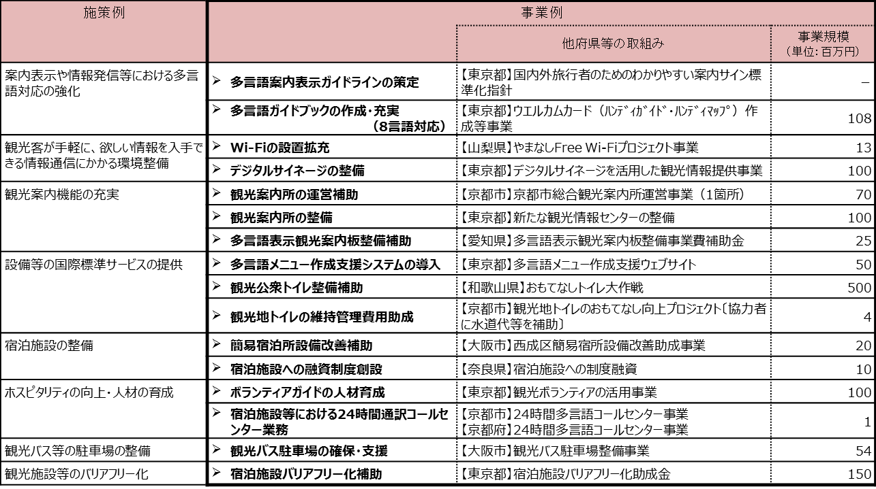

2) 府域における交通アクセス等の容易化・円滑化
６ 大阪の観光振興にかかる事業例・事業規模イメージ ②

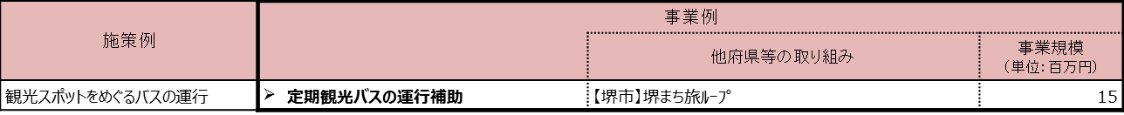

3) 文化・生活習慣に配慮した対応

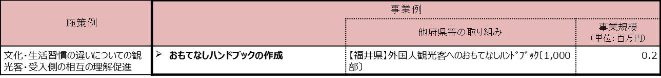

4) 安心・安全の確保

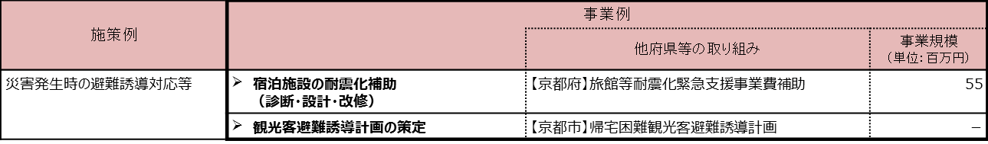

（２） 国内外から集客できる観光資源づくり及びプロモーションの推進
６ 大阪の観光振興にかかる事業例・事業規模イメージ ③
- 大阪府が、前章で整理した「大阪府の役割」に基づき、国内外から集客できる観光資源づくり及びプロモーションの推進に取組む場合の事業イメージを表すために、他府県等の取組み並びに大阪府の既存の取組みをもとに下記の1)～2)の項目ごとにとりまとめました。
《事業例》
1) 魅力溢れる観光資源づくり

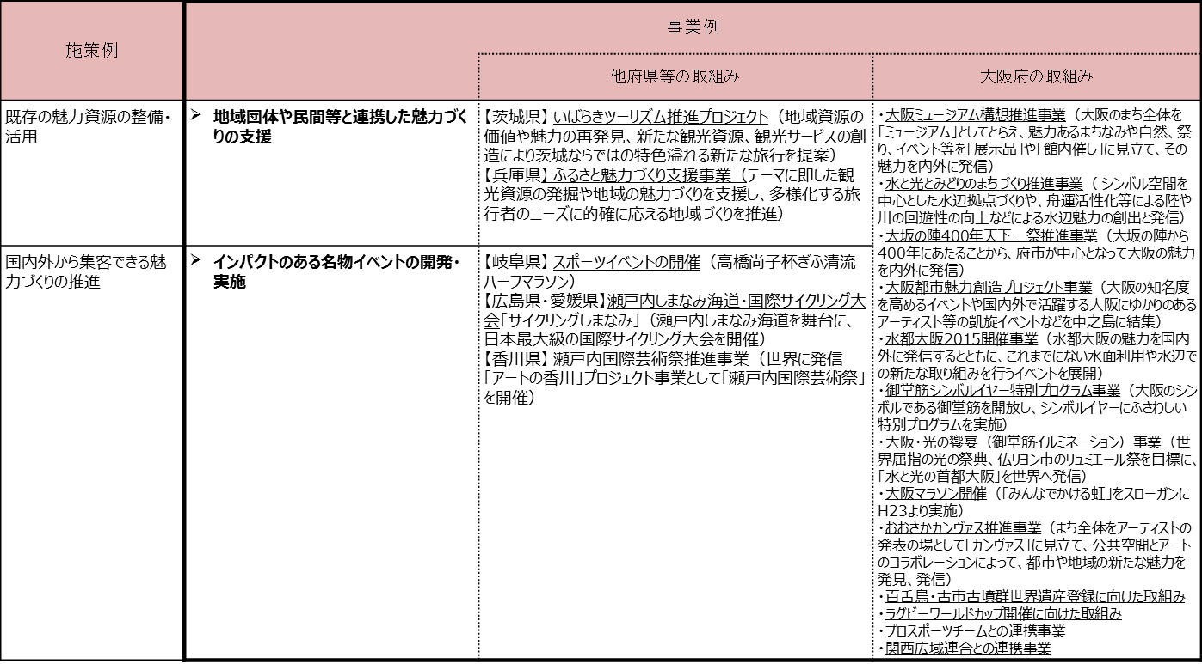

2) 効果的な誘客促進
６ 大阪の観光振興にかかる事業例・事業規模イメージ ④
《事業例》
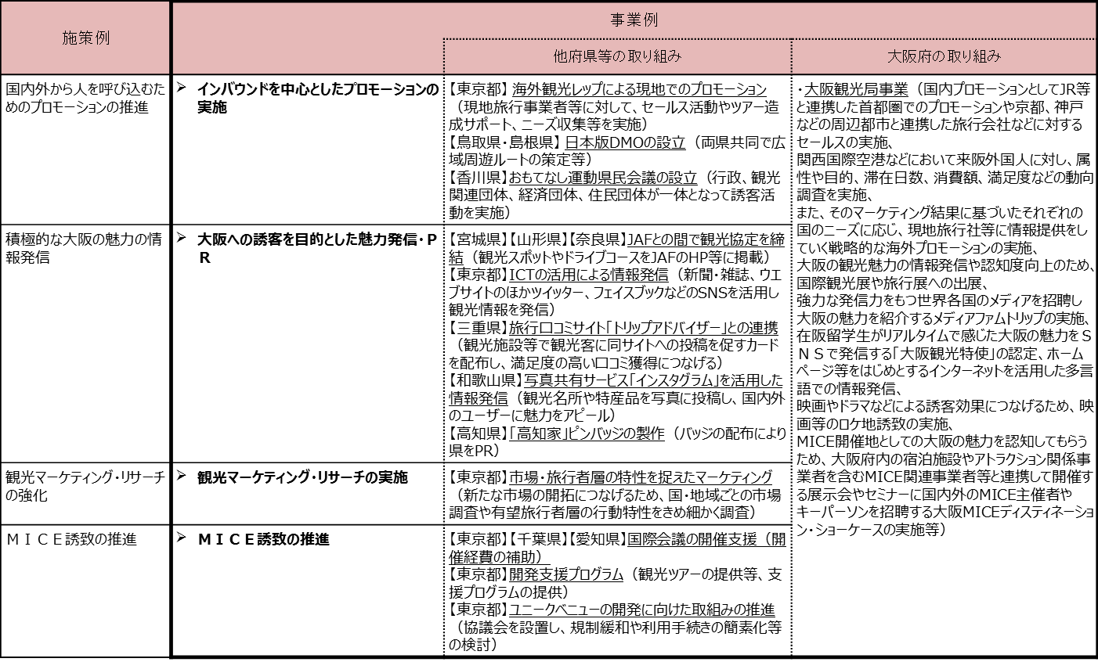

（３）具体的施策の検討にあたっての観点
６ 大阪の観光振興にかかる事業例・事業規模イメージ ⑤
- 大阪府として、今後、観光振興施策を具体的に検討するにあたっては、官民の役割分担、緊急性、及び安全・安心の観点などから十分に検証を行ったうえで、取り組むべき事業を精査していくことが必要と考えます。

（４）その他の視点
- 大阪府として広域連携的な役割を担う視点や、大阪へ旅行したいと思った誰もが、より旅行しやすくなるといった視点も加味しながら、都市としての魅力づくりを含めた取組みを推進していくことが重要です。

- また、大阪府としては、主体的に観光振興施策に取り組む一方で、官民の役割分担の観点から、関係機関等と連携を図りながら、民間事業者等で実施可能な事業については、自助努力を促すとともに、例えばBID※などの共助の取組みについても推進されるよう、行政として一層の働きかけが必要です。
※BID･･･Business Improvement District。法律で定められた特別区制度の一種で、地域内の地権者に課される共同負担金（行政が税徴 収と同様に徴収する）を原資とし、地域内の不動産価値を高めるために必要なサービス事業を行う組織を指す。

（１）大阪府の財政状況
７ 事業の実施に必要な財源確保のあり方 ①
① 観光関連予算
- 大阪府の観光関連予算は増加傾向にあるものの、イベントの実施状況等により、年度によって増減しています。
- 平成２７年度の予算内訳によると、魅力づくりの推進やプロモーションの実施に関する予算が大半を占めており、観光客の受入環境の整備に関する予算額は僅かとなっています。
- H27年度予算には、H26年度からの繰越予算として、地域活性化・地域住民生活等緊急支援交付金事業（一部）を含む
観光関連予算の推移
平成２７年度の予算内訳
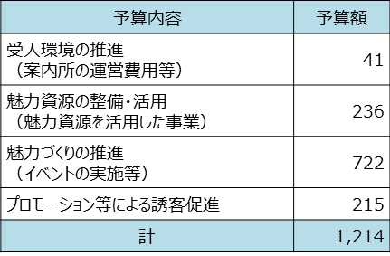

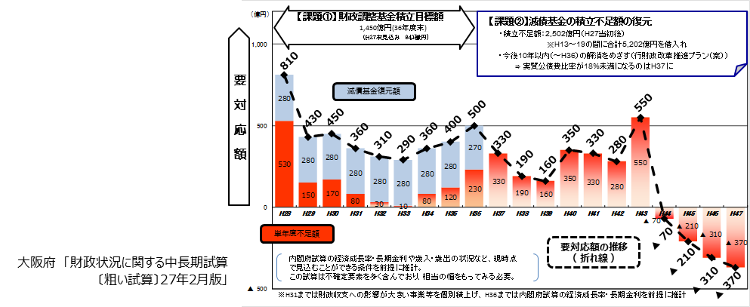
② 財政収支の見通し
- 大阪府の「財政状況に関する中長期試算（粗い試算）27年2月版」によりますと、平成28年度以降も、毎年、多額の収支不足が見込まれ、非常に厳しい状況となっています。

（２）国内の財源確保の事例
７ 事業の実施に必要な財源確保のあり方 ②
- 財源確保の取組みのひとつとして、課税自主権を活用して地方自治体の独自課税である法定外税（法定外普通税・法定外目的税）を創設し、特定の使途に活用している事例があります。
- また、受益者が特定される場合は、当該受益者から任意で協力金等を徴収し、特定の目的の達成のために活用している事例もあります。
② 特定の受益者からの負担
① 課税自主権の活用（法定外税の創設）
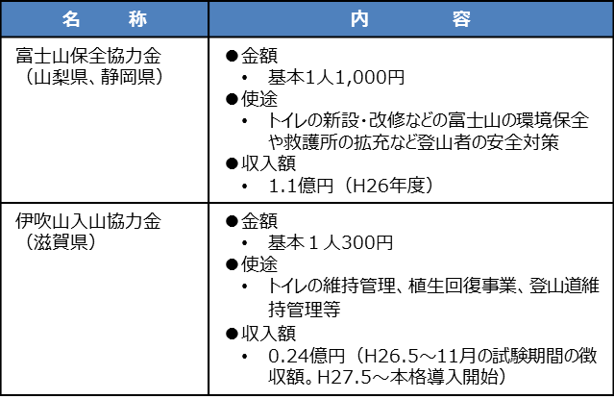
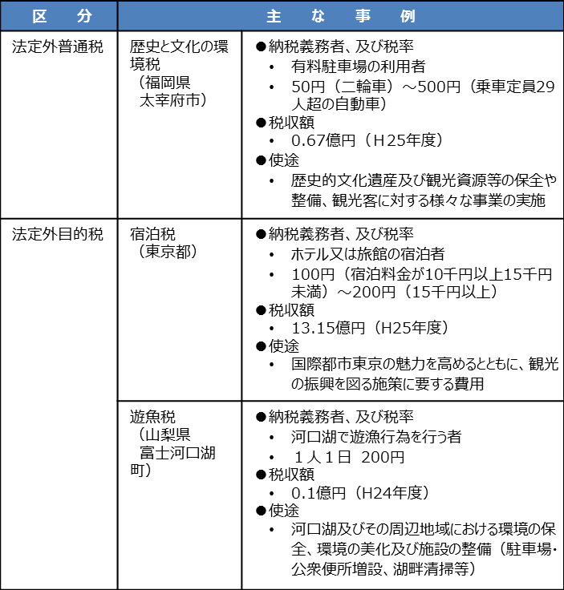

（３）海外のホテル税等の事例
７ 事業の実施に必要な財源確保のあり方 ③
- 海外では欧米諸国を中心に、ホテルの宿泊者から一定の税額を徴収し、観光プロモーションや観光開発等に活用している事例があります。
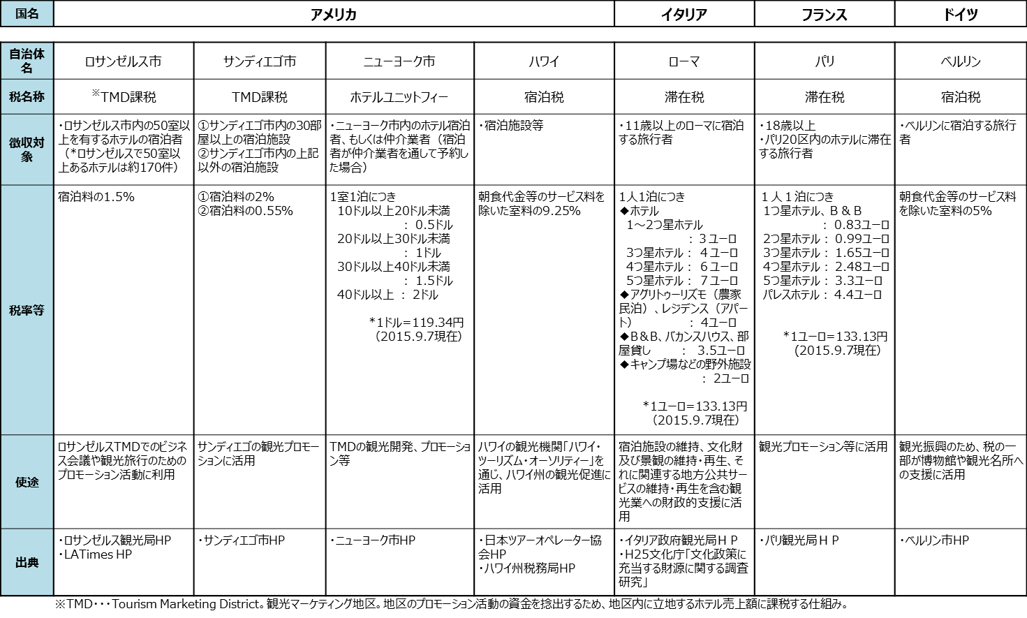

（４）財源確保のあり方
① 急増する観光客への対応
７ 事業の実施に必要な財源確保のあり方 ④

- 先にも述べたように、特に外国人観光客の急増に伴う様々な問題の顕在化への対応や、受入環境の整備など、大阪府として対応すべき行政需要の増大への取組みが喫緊の課題となっています。
- また、今後も、安定的に大阪に観光客を呼び込むには、リピーターの確保が重要であり、そのためには、大阪を訪れた観光客が、大阪での滞在を安全・快適に楽しく過ごしていただき、満足していただく取組みも必要です。
- 将来的に、大阪の観光が大阪の経済を牽引する成長産業として、大阪の活性化の原動力となるためには、観光振興の取組みを積極的に推進する必要があります。
② 大阪府の観光関連予算の状況

- 大阪府の既存の観光関連予算については、受入環境の推進のための予算とイベントやプロモーションをはじめとする他の予算を全て合わせても、全体で12億円程度となっており、受入環境の推進に係る予算に着目すると、現状、4千万円程度の措置に留まっている状況です。
- 第６章で列挙した課題に対応する事業例のうち、（１）観光客と地域住民相互の目線に立った受入環境整備の推進については、その事業規模を他の地方自治体の事業予算を参考に大阪府規模に置き換えて算出したところ、受入環境の推進だけで、年間１６億円程度の事業費となります。
- さらに、（２）の国内外から集客できる観光資源づくり及びプロモーションの推進についても、安定的なリピータ確保などに取組んでいくための事業費が必要となります。
- 一方、大阪府の財政状況については、当面の間、多額の収支不足が見込まれ、非常に厳しい状況が続く財政収支見通しとなっているような状況です。
- ①で述べたように、今後大阪府が「受入」と「誘客」という２本柱の観光施策を推進していくために取組まなければならない事業は山積していますが、大阪府の財政状況を鑑みますと、早急な財源措置は困難といわざるを得ません。
- 以上のことから、観光振興に要する事業費を安定的かつ継続的に確保するためには、新たな財源確保の手法について検討する必要があります。

７ 事業の実施に必要な財源確保のあり方 ⑤
③ 他の地方自治体、海外の事例

- 他の地方自治体に目を向けてみますと、観光振興施策にあたって特別な財源確保の手立てはしていないところもありますが、（２）の国内の財源確保の事例のとおり、一部の団体では、特定の行政目的を達成するために、課税自主権を活用した法定外税を創設したり、海外においては、観光振興を推進するためにホテル税等を宿泊者から徴収するなどの事例が見られます。
④ 財源確保のあり方

■財源確保の手法について
- 財源確保の取組みとしては、課税自主権の活用としての法定外税（普通税・目的税）の創設と特定の受益者から協力金などを徴収するという２つの手法が考えられます。
- まず、一定規模以上の財源を継続的かつ安定的に確保するという観点からは、条例等に徴収根拠が規定されていない負担金、協力金、及び寄付金など、徴収が任意のものは財源の十分性、安定性から懸念がありますが、課税自主権の活用としての法定外税や条例等に徴収根拠が規定されている負担金などは、徴収に強制力があるので継続的、安定的かつ一定規模以上の財源を確保することができると考えます。
- 一方、受益者等の範囲、受益の程度の視点から、「受益者等の範囲が明確に限定されている場合は、受益者負担金が適当、受益者等の範囲がかなり広範囲にわたり、受益等の程度が評価しがたい場合には、目的税によって負担を求めることが適当」といった考え方＜参考「地方税における目的税のあり方に関する調査研究委員会報告書」（財団法人自治総合センター）＞があり、大阪全体の観光振興という目的のための財源確保の手法としては、受益者等の範囲がかなり広範囲にわたり、受益等の程度が評価しがたい場合として、目的税の手法が適当であると言えると思います。
- また、旅行者が予想をはるかに上回る勢いで急増している現下の大阪の状況においては、緊急避難的に受入環境を整備する必要性や、旅行者に対して、より快適に満足度向上に資するという受益者負担、並びに地域の環境維持、改善の面に資するという原因者負担の観点からも、広く旅行者に一定の負担を求めるという考え方もできると思います。
- 以上のことから、大阪府が今後、観光振興の取組みとして直面する課題等の対応にあたり、一定規模の財源を安定的、継続的に確保する手法として、課税自主権の活用としての「法定外税」のうち、観光振興を促進するという特定目的のために課す「法定外目的税」による財源確保の手法が適当であると考えます。
７ 事業の実施に必要な財源確保のあり方 ⑥
■ 課税対象者と消費能力（担税力）について
- 税負担を求める際は、課税対象者に消費能力（担税力）があり、かつ、課税客体の把握が容易であるという観点が重要です。
＜課税対象者の消費能力（担税力）＞
- まず、旅行者を宿泊客と日帰り客に分類して比較してみますと、宿泊客は宿泊代や飲食代など平均消費額が比較して高い傾向であり、日帰り客は、現地滞在時間が短く、平均消費額が低い傾向であることから、宿泊客の方がより高い消費能力（担税力）があると言えます。
- 次に、消費能力（担税力）に応じて課税するという応能課税の観点から、宿泊客の主な行為態様から担税力の見極めが可能かどうかの判断を検証してみますと、
・宿泊行為は、宿泊単価に応じて消費能力（担税力）の見極めは可能
・飲食行為は、飲食単価に応じて消費能力（担税力）の見極めは可能
・買い物行為は、買い物単価に応じて消費能力（担税力）の見極めは可能
・交通機関利用行為は、府域外からの利用者の場合、府域内の利用と府域外からの利用区分が不明瞭であることか
ら、消費能力（担税力）の見極めは非常に困難
ということが言えると思います。
参考） 国内旅行の旅行単価（2013年）
１）日帰り旅行 １５，３８３円
２）宿泊旅行 ４８，０９４円 ※出典：観光庁「2013年旅行・観光消費動向調査」

＜課税客体の把握＞
- 目的税としての課税客体を検討するうえで、その把握について比較をしてみますと、
・宿泊行為は、宿泊場所が特定でき、宿泊という行為が明確であるので、目的税としての課税客体の把握が容易
・飲食行為、買い物行為は、行為場所が特定でき、それぞれの行為は明確であるが、旅行客と一般客の区別が困難
であり、また、多様な行為態様が存在することから、目的税としての課税客体の把握が非常に困難
・交通機関利用行為は、行為自体が府域内か府域外に及ぶのか特定が困難であり、また、飲食行為、買い物行為と
同様、旅行客と一般客の区別も困難であることから、目的税としての課税客体の把握がほぼ不可能
７ 事業の実施に必要な財源確保のあり方 ⑦
■ 結 論 ― 宿泊客を課税対象者とすることについて ―
- 本来一定の担税力を持った旅行者から広く課税することが望ましいものの、旅行者の行為態様（宿泊だけでなく、飲食、買い物、交通機関利用など）や担税力は千差万別であり、その把握も現実的には不可能と考えざるを得ません。
- これらの観点を踏まえると、東京都の宿泊税や海外のホテル税等については、課税対象者である宿泊客はホテル等に宿泊して、一定の宿泊料金を支払うことで消費能力があり、また、客体把握も容易であるとして、制度化されたものと考えます。
- 以上のことから、旅行者のうち、宿泊客を課税対象者とすることについては、消費能力（担税力）の見極め及び、課税客体の把握が容易であると考えられ、公平・適正な課税処分を確保するという観点からも、宿泊客を課税対象者とすることが望ましいと考えます。
- なお、宿泊客のうち、日本人旅行者と外国人旅行者を区別することについては、等しい負担能力のある人には等しい負担を求めるという水平的公平の観点から、区別することは適当ではないと考えます。
- また、宿泊客以外にいわゆる爆買いと称される消費行動など、観光客の増加によりにより大きな利益を得ている百貨店、家電量販店等の事業者に対して税金を課したらどうかという意見については、事業者が大きな利益を得ているということは、当然に相応の法人税や所得税が課されており、同時に住民税も負担していることを鑑みる必要があります。これに対し、地方公共団体が百貨店、家電量販店等事業者を対象にした新たな税制度を創設するとした場合、事業者に税負担を求める正当性や、根拠、目的、課税客体の把握、消費能力（担税力）などの観点から、現実的には制度構築はかなり困難であると考えます。

財源確保のあり方に関する結論
大阪府として、観光の現状における喫緊の課題に速やかに対応するとともに、継続的に観光振興
の取組みを推進していくためには、今後、安定的かつ一定規模以上の財源確保は必須であること
から、東京都の「宿泊税」を参考に、法定外目的税として、大阪府内の宿泊施設に一定以上の室
料価格で宿泊する者に対し、課税する制度の創設についての検討を提言する。
７ 事業の実施に必要な財源確保のあり方 ⑧

■ 法定外目的税創設の検討にあたり － 付記 －
- 財源確保のあり方に関する議論等の中で、委員から出された意見を踏まえ、以下の点について付記させていただくので、大阪府において法定外目的税創設の検討にあたっては留意願いたい。
・ 税額（税率）や課税免除額については、総合的かつ慎重に判断されたい。
・ 事業の取組み実績を踏まえた目的の達成度、今後の行政需要など総合的に判断し、税制度の継続の必要性につ
いて、一定の期間ごとに慎重に検証されたい。
・ 納税者や特別徴収義務者（宿泊施設事業者）に対しては、税の趣旨、制度が十分に理解が得られるよう丁寧な
説明を行うとともに、税の徴収開始時期については、宿泊事業者の会計システムなどの準備や周知に必要な期間
を確保し、現場で混乱が起こらないようにされたい。
・ 法定外目的税の使途の検討にあたっては、使途に対する正当性、合理性、使途に対する周りからの信頼あるい
はそれに対する納得と同意が得られるよう精査されたい。
・ 法定外目的税は、新たな財政需要に対応する必要から徴収するものであるので、具体的な施策への充当にあ
たっては、法定外目的税としての趣旨を十分に踏まえ、これまで取組んできた既存事業へ充当するのではなく、
大阪の観光振興に係る柱に基づき、新たに取組む事業や、これまで取組んできた事業であっても、新たな展開を
図ることで、より一層の効果が期待できる事業に充当されたい。
・ 納税者（宿泊客）に対する説明責任として、法定外目的税がどのような事業に充当されたのかなど、使途の透
明性の観点から十分な説明に努められたい。
８ まとめ ～世界有数の観光都市を目指して～
- 大阪が将来に向け、世界有数の観光都市としてさらなる発展を遂げるためには、国内旅行者の呼び込みや旺盛なインバウンドのリピーター確保が不可欠であり、大阪が持つ観光の潜在ポテンシャルを最大限に引き出し、発揮する取組みが求められています。そのためには、これまで以上に、観光客の受入環境の整備や、魅力溢れる観光資源づくり、効果的な誘客などの取組みを官民が一体となり、迅速に対応、強力に推進していく必要があります。
- 本検討会議としては、大阪が今後、観光客と地域住民相互の満足度をいかに向上させ、安定的に観光客にきていただくためにはどうすれば良いのか、現状における課題や問題点等を、事業関係者からの意見聴取を行うなど整理をした上で、増大する行政需要に対応する取組み方策などを、他の地方自治体の取組み例を参考にしながら、議論を行いました。
- その結果、今後、大阪府が観光振興施策を積極的に取り組んでいくためには、一定規模の財源を安定的、継続的に確保する必要があるとの認識、そのための財源確保のあり方について、他の地方自治体や諸外国の取組みなどを参考に議論を重ね、東京都の「宿泊税」を参考にした法定外目的税の創設についての検討を提言をするという結論にいたりました。
- 大阪府におかれては、本検討会議における提案を踏まえ、関係者等の意見を尊重のうえ、関係部局が連携し、将来に向けた大阪の観光振興に資するための良き結論を導きだしていただくよう、慎重かつ丁寧な検討をお願いします。

（１）委員名簿
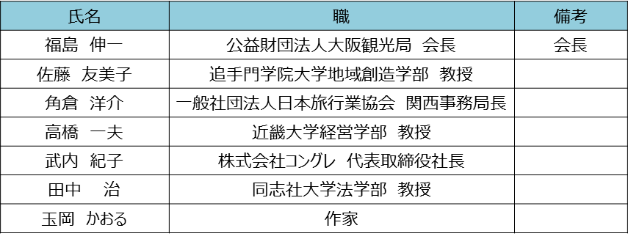
【参考】 検討会議について ①

（２）関係条例等
(趣旨)
第一条 この条例は、法律若しくはこれに基づく政令又は他の条例に定めるもののほか、府が設置する執行機関の附属機関について、地方自治法(昭和22年法律第67号)第138条の4第3項、第202条の3第1項及び第203条の2第4項の規定に基づき、その設置、担任する事務、委員その他の構成員(以下「委員等」という。)の報酬及び費用弁償並びにその支給方法その他附属機関に関し必要な事項を定めるものとする。
(設置)
第二条 執行機関の附属機関として、別表第一に掲げる附属機関を置く。
- 大阪府附属機関条例 （昭和27年12月22日大阪府条例第39号） （抄）

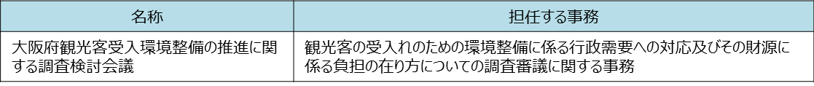

- 大阪府観光客受入環境整備の推進に関する調査検討会議規則

- 大阪府附属機関条例の規定に基づき、本会議の組織、委員の報酬及び費用弁償の額その他検討会議に必要な事項を規定。
（３）開催実績
【参考】 検討会議について ②

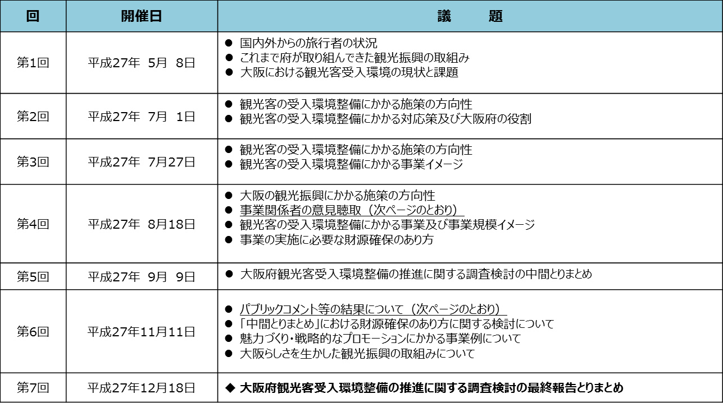

（３）開催実績
【参考】 検討会議について ③

聴取日：第４回 平成27年8月18日
（参考）事業関係者の意見聴取

○ 一般社団法人 日本ホテル協会 大阪兵庫支部 推薦
リーガロイヤルホテル セールス統括部MICE担当支配人 南方 幸蔵 氏
○ 大阪府旅館ホテル生活衛生同業組合 理事長
日本旅館協会関西支部連合会副会長兼専務理事（大阪府支部長）
不死王閣 代表取締役 社長 岡本 厚 氏
○ 日本政府観光局善意通訳組織化団体
大阪ＳＧＧクラブ 会長 芳賀 直美 氏

（４）パブリックコメントの実施結果

○ 募集期間
平成２７年９月３０日から平成２７年１０月２９日（木）まで
○ 募集方法
大阪府パブリックコメント手続実施要綱に基づき、郵便・ファックス・インターネットにより募集
○ 募集結果
１名の方から１件の意見（ただし、内容が「民泊」に関するもの）

